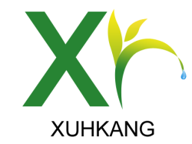
四川轩禾康生物科技有限公司
Sichuan xuanhekang Biotechnology Co., Ltd
检 验 报 告 书
检品名称 | 硫酸黄连素 | 代表数量 | 500kg
规 格 | 针 用 | 送检数量 | 20g
送检部门 | 仓 库 | 抽样日期 | 2022年3月18日
批 号 | 20220318 | 报告日期 | 2022年3月23日
检验依据 | 《企业内控标准》（参照中国兽药典）
检验项目 标准规定 检验结果
性状 本品为黄色针状结晶性粉末，味苦 符合规定
来源 川黄柏 符合规定
含量 本品按干燥品计，≥98% 98.13%
干燥失重 ≤15% 14.59%
炽灼残渣 ≤0.20% 0.13%
氯化物 ≤40PPM 符合规定
细菌总数 ≤1000CFU/g 符合规定
霉菌总数 ≤100CFU/g 符合规定
大肠杆菌及活螨 不得检出 未检出
结论：本品符合《企业内控标准》之规定，合格。
质检部长：李静 检验人：朱兰英 复核人：张婉玲

